**Huostaanoton jälkeenkin vanhemmuus VOI KUKKIA**

**VOIKUKKIA**®

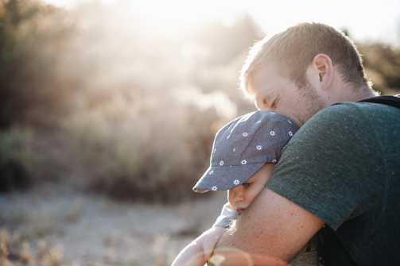

”Erittäin hyvä "kurssi" mielenkiintoisaa keskustelua joka kerta. Antoi enemmän kuin luulin alussa.”

”Kovin vähän tulee aiheesta puhuttua missään. Täällä tuli puhuttua ja kuunneltua.”

”Sai puhua asioista, niiden aiheuttamista tunteista ja tulla kuulluksi ja ymmärretyksi.”

**Voimaa vertaistuesta**

Vertaistukiryhmän voima on siinä, että omasta tilanteesta ja kokemuksista saa keskustella sellaisten ihmisten kanssa, jotka ovat kokeneet saman. Toisten kokemuksista oppii ja muita kuuntelemalla ja tukemalla löytää myös itse uusia voimia. Ryhmään osallistuminen vaatii rohkeutta mutta myös palkitsee.

Lapsen huostaanotto on kriisi koko perheelle. Kokemus on erityisen rankka, koska huostaanottoa edeltää muu perheen kriisitilanne. **Kriiseistä selviäminen on kuitenkin mahdollista.**

VOIKUKKIA-ryhmässä on tilaa käsitellä huostaanoton aiheuttamia tunteita ja saada niihin tukea muilta. Lapsen huostaanotto herättää monissa vanhemmissa voimakasta häpeää ja voi johtaa vetäytymiseen, kun leima tuntuu loistavan otsassa. Muihin saman kokeneisiin tutustuminen auttaa näkemään, ettei ole ainoa ja vähentämään häpeän tunnetta.

Kriisin läpikäymisen eri vaiheiden tunnistaminen itsessä ja lapsessa voi helpottaa oloa. Tieto siitä, että monenlaiset tunteet ja reaktiot ovat normaaleja ja kriisin käsittelyyn liittyviä, auttaa asian käsittelemissä.

®

VOIKUKKIA-vertaistukiryhmä on tarkoitettu vanhemmille, jotka ovat kokeneet

lapsensa huostaanoton tai sijoituksen. Ryhmän tavoitteena on vanhemman

oman elämän ja selviytymisen tukeminen ja vanhemmuuden vahvistuminen

sekä sitä kautta myös lasten hyvinvoinnin lisääntyminen.

**– VERTAISTUKIRYHMÄT** **VANHEMMILLE**

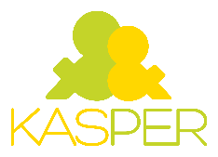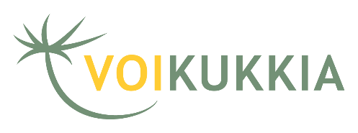

VOIKUKKIA-toimintaa toteuttaa Kasper – Kasvatus- ja perheneuvonta ry. Toimintaa tukee Veikkaus.

**Miten pääset mukaan ryhmään?**

VOIKUKKIA-vertaistukiryhmiä järjestetään eri puolilla Suomea. Tietoa alkavista ryhmistä kannattaa kysyä omalta sosiaalityöntekijältä. Ilmoituksia ryhmistä löytyy myös [www.voikukkia.fi](http://www.voikukkia.fi)

Ennen ryhmän alkua ohjaajat tapaavat erikseen jokaisen ryhmästä kiinnostuneen. Tämän tarkoituksena on tutustua ennakkoon molemmin puolin ja kertoa tarkemmin ryhmän kulusta, aikatauluista ja teemoista. Samalla osallistujalla on mahdollisuus kertoa omat toiveensa ryhmän suhteen.

**VOIKUKKIA-vertaistukiryhmän teemoja**

* Ryhmän säännöt
* Huostaanottokertomus
* Lapsesta luopuminen vanhemman kriisinä
* Vanhemmastaan eroon joutuminen lapsen kannalta
* Suhde ja yhteydenpito lapseen
* Vanhemmuus muuttuneessa tilanteessa
* Lapsen tapaamiset
* Suhteet sijaisvanhempiin ja viranomaisiin
* Omat voimavarat ja jaksaminen
* Tulevaisuuden näköalat

”Oli hyvä kuulla muiden samankaltaisia kokemuksia, ettei ollut yksin oman tilanteensa kanssa!”

**VOIKUKKIA-vertaistukiryhmä**

* Suljettu ryhmä eli osallistujat ovat samat läpi ryhmän
* Ryhmässä yleensä 4-8 vanhempaa
* Ohjaajina on 2 koulutettua ammattilaista, osassa ryhmistä on myös koulutettu vertaisohjaaja.
* Ryhmät tapaavat säännöllisesti noin 10 kertaa
* Yksi ryhmätapaaminen kestää parisen tuntia
* Tapaamiskerroilla käsitellään eri teemoja, tilaa on myös ryhmän omille toiveille